**BÁO CÁO THỰC HÀNH**

**Lớp: 18ck2**

**Giáo viên hướng dẫn: Nguyễn Đức Huy**

**Sinh viên: Trần Ngọc Như, La Thanh Tuấn, Phan Tuấn Kiệt**

**Đề tài**: CÁCH MẠNG CÔNG NGHỆ 4.0

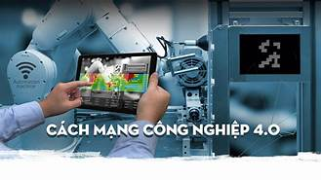

**Theo ông Klaus Schwab, tốc độ đột phá của Cách mạng Công Nghệ 4.0 hiện”không có tiền lệ lịch sử”.Khi so sánh với các công nghệ trước đây thì công nghệ 4.0 đang phát triển theo hàm số mũ chứ không phải là tốc độ tuyến tính. Nó đã phá vỡ mọi quy tắc với những công nghệ trước. Vậy cuộc cách mạng này có ý nghĩa tầm quan trọng như thế nào và phát triển ra sao? Chúng tôi sẽ đi sâu vào vấn đề này.**

**Trong sự nghiệp công nghiệp hóa- hiện đại hóa hiện nay Khoa học công nghệ(KHCN) đang chiếm một vị trí đặc biệt quan trọng. Bởi vì nước ta tiến lên từ nước xã hội chủ nghĩa phổ biến là lao động bằng chân tay, lao động thủ công. Vì vậy nước ta phải tiến hành công nghiệp hóa gắn liền với hiện đại hóa. Đó là nhiệm vụ trọng tâm và cấp thiết phải thực hiện. Nước ta từng bước đi theo nền công nghệ mới, tại đại hội đại biểu toàn quốc lần thứ IX của đã chỉ ra:”Con đường công nghiệp hóa- hiện đại hóa ở nước ta cần và có thể rút ngắn thời gian vừa có những bước tuần tự, vừa có bước nhảy vọt phát huy những lợi thế của đất nước, tận dụng mọi khả năng để đạt được trình độ tiên tiến, đặc biệt là công nghệ thông tin và công nghệ sinh học, tranh thủ ứng dụng ngày càng nhiều hơn, ở mức cao hơn và phổ biến hơn những thành tựu mới về khoa học và công nghệ, từng bước phát triển kinh tế tri thức. Phát huy nguồn lực truy tuệ và sức mạnh tinh thần và động lực và sự nghiệp công nghiệp hóa hiện đại hóa” .**

**Hiện nay, thế giới đang bắt đầu bước vào cuộc sống cách mạng công nghiệp lần thứ tư, một cuộc cách mạng sản xuất mới gắn liền với những đột phá chưa từng có về công nghệ, liên quan đến kết nối internet, điện toán đám mây, in 3D, công nghệ cảm biến, thực tế ảo…Cuộc sống cách mạng sản xuất mới này được dự đoán sẽ tác động mạnh mẽ đến mmoij quốc gia, chính phủ, doanh nghiệp và người dân khắp toàn cầu, cũng như làm thay đổi căn bản cách chúng ta sống, làm việc và sản xuất.**



**Vậy công nghệ 4.0 là gì?**

**Tầm quan trọng, ý nghĩa ra sao?**

**Công nghệ 4.0 phát triển như thế nào?**

**Trong những ngày qua, khái niệm về “cách mạng công nghệ 4.0 được nhắc đến nhiều trên truyền thông lẫn mạng xã hội. Cùng với đó là những hứa hẹn về cuộc “đổi mới” của các doanh nghiệp tại Việt Nam nếu đón được làn sóng này. Vậy cuộc cách mạng này nên được hiểu như thế nào?**

**Vậy cuộc cách mạng công nghiệp là gì? Là khoảng thời gian đánh dấu một bước ngoặt lớn lớn của xã hội loài người, thay đổi xã hội theo nhiều mặt.**

**Theo Gartner, Cách mạng Công nghệ 4.0(hay còn gọi là cách mạng công nghiệp lần thứ 4)xuất phát từ khái niệm “Industrie 4.0” trong một báo cáo của chính phủ Đức năm 2013.”Industrie 4.0” kết nối các hệ thống nhủng và cơ sở sản xuất thông minh để tạo ra sự hội tụ kỹ thuật số giữa Công nghiệp, Kinh doanh, chức năng và quy trình bên trong.**

**Hay nói cách khác: Bản chất của cách mạng công nghiệp thông minh lần thứ tư là dựa trên nền tảng công nghiệp số và tích hợp tất cả các công nghệ thông minh để tối ưu hóa.**

**Theo Klaus Schwab, người sáng lập và là chủ tịch điều hành Diễn đàn Kinh tế Thế Giới mang đến cái nhìn đơn giản hơn.**

**Trên thực tế, cách mạng công nghiệp là sự thay đổi toàn diện trong hầu hết các lĩnh vực sản xuất, kinh tế, văn hóa, xã hội cho đến kỹ thuật.**

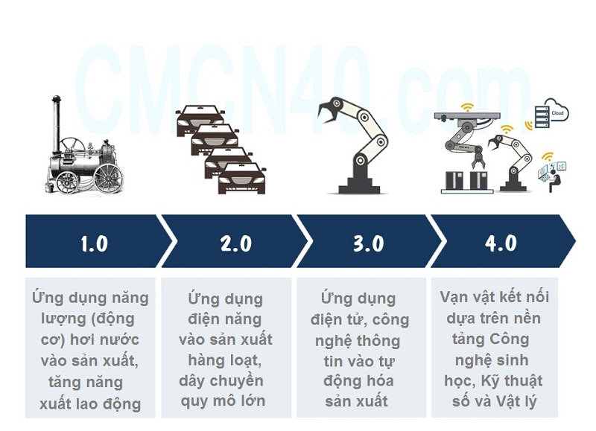

***Cuộc cách mạng lần thứ nhất* bắt đầu ở nước Anh vào cuối thế kỉ 18 đầu thế kỉ 19 mở đầu là sự thay đổi ngành dệt may, các nhà máy dệt lúc bấy giờ phải đặt gần sông để lợi dụng sức nước, điều này bất tiện ở nhiều mặt. Đến năm 1784, Jame Watt phát minh ra máy bơm nước, máy bơm này đã mở đầu quá trình cơ giới hóa, sự ra đời của máy hơi nước nhầm đáp ứng nhu cầu dệt may lúc bấy giờ. Đến năm 1785, linh mục Edmund Cartwright cho ra đời phát minh quan trọng về ngành dệt là máy dệt.**

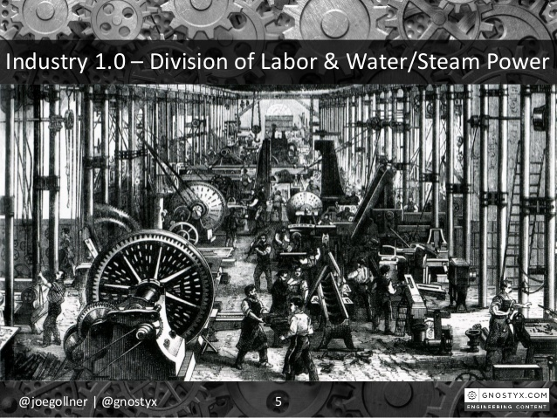

**Thế rồi kỹ thuật luyện kim được cải thiện, nhu cầu sử dụng than cho động cơ hơi nước tăng cao đã kéo theo sự thay đổi toàn diện về kinh tế, kỹ thuật, văn hóa.**

**Hàng loạt hệ thống đường sắt được xây dựng, con người có thể đi được xa hơn và liên lạc được tốt hơn­­­­­­­­­­­­ bằng hệ thống điện tín. Nông nghiệp cũng phát triển mạnh nhờ các nghiên cứu về canh tác, sinh học. Đời sống của người dân ngày càng được cải thiện, dân số tăng trưởng nhanh và nước Anh cũng như vùng Tây Âu bắt đầu giành lấy vị trí thống trị trên toàn cầu.**

**Năm 1885, Henry Bessemer đã phát minh ra lò cao khả năng luyện gang thành thép. Bước tiến ngành giao thông vận tải là sự ra đời của chiếc đầu máy xe lửa đầu tiên chạy bằng hơi nước vào năm 1804. 1829, vận tốc xe lửa đã lên đến 14 dặm/giờ. Chính thành công này đã làm bùng nổ lên hệ thống đường sắt ở Âu mỹ. Năm 1807, Robert Fulton đã chế ra tàu thủy chạy bằng hơi nước thay thế cho những máy chèo.**

**Ngay sau cuộc cách mạng công nghiệp lần thứ nhất, cuộc cách mạng lần thứ 2 tiếp diễn sau đó được khởi xướng từ nửa cuối thế kỷ 19 kéo dài đến đầu thế kỉ 20 nhờ dầu mỏ và động cơ đốt trong. Một trong những đặc điểm nổi bậc đáng chú ý là nền dây chuyền sản xuất hàng loạt. Thời kỳ này, điện năng được sử dụng nhiều hơn và công nghệ kỹ thuật được phát triển vượt bậc. Điện thoại, tivi, đài phát thanh…đã thay đổi toàn văn hóa xã hội. Trong khi đó, các ngành sản xuất cũng biến chuyển nhanh chóng với hàng loạt dây chuyền sản xuất, tiêu chuẩn chất lượng, tự động hóa… Cũng trong thời gian này các nhà sáng chế thế giới cũng nghiên cứu tạo ra những vật liệu mới như chất polymer độ bền và chịu đựng cao.**

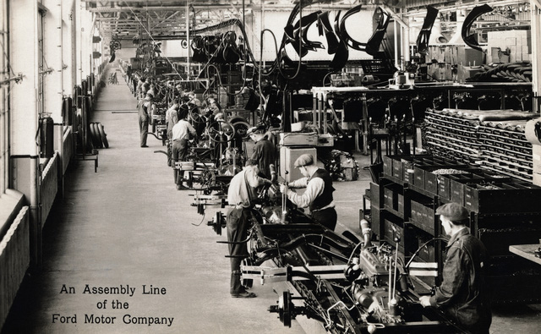

**Trong thời kỳ này, xu thế đô thị hóa bắt đầu tăng nhanh gây ra những hậu quả nhất định trong xã hội. Tại các vùng nông thôn, sự phát triển của phân hóa học, các nghiên cứu về sinh học, nông nghiệp đã thúc đẩy năng suất. Sản lượng cộng nghiệp như kim loại,cao su…tăng nhanh đã thúc đẩy các ngành kinh tế.**

**Nhờ cuộc cách mạng công nghiệp lần thứ 2 này mà thế giới được hưởng tiêu chuẩn sống hiện đại và chất lượng chưa từng có trong khi dân số tăng trưởng nhanh.Mỹ và các nước Tây Âu thời kỳ này là những quốc gia có vị thế dẫn đầu. Những nguồn năng lượng mới hết sức phong phú và vô tận là năng lượng mặt trời, năng lượng nguyên tử, năng lượng thủy triều… Trong giao thông vận tải và thông tin liên lạc có máy bay siêu âm khổng lồ, tàu hỏa tốc độ cao, phát song vô tuyến qua hệ thống vệ tinh nhân tạo.Sự thành công trong lĩnh vực vũ trụ là phóng thành công vệ tinh nhân tạo đầu tiên của trái đất, bay vào mặt trăng đó là những thành tựu đi vào lịch sử của nhân loại.**



**Bên cạnh đó trong ngành nông nghiệp sự tiến bộ trong thủy lợi hóa, phương pháp lai tạo giống, chống sâu bệnh… giúp các nước khắc phục thiếu lương thực, hạn hán, đói nghèo.**

**Mặc dù có nhiều tranh cãi, những cuộc cách mạng công nghiệp lần thứ 3 được cho là bắt đầu tư khoảng năm 1969 khi nhiều cơ sở hạ tầng điện tử, số hóa và máy tính được phát triển mạnh. Vào thập niên 1960, Chất bán dẫn và các siêu máy tính được xây dựng, đến nhập niên 70-80 thì máy tính các nhân ra đời và internet bắt đầu được biết đến nhiều trong thập niên 90**

**Cho cuối đến thế kỷ 20, internet và hàng tỷ thiết bị công nghệ cao cùng nhiều phát minh mới đã được sử dụng rộng rãi trong xã hội, qua đó hoàn thiện quá trình cách mạng công nghiệp lần thứ 3, quá trình này cơ bản đã hoàn thành nhờ thành tựu khoa học công nghệ cao. Vệ tinh, máy bay, máy tính, điện thoại,… là những thành tựu mà ta thừa hưởng đến hiện tại**

**Đến thời điểm thế kỷ 21, cuộc tranh cãi tiếp tục nổ ra trong quá trình chuyển giao giữa cách mạng lần thứ 3 và lần thứ 4. Năm 2013 một từ khóa xuất hiện “Công nghệ 4.0” nổi lên nhờ từ một tờ báo của chính phủ Đức đã đề cập cụm từ này để nói chiến lượng công nghệ cao, điện toán hóa ngành sản xuất không cần đến sự nhúng tay của con người. Đây được coi là cuộc cách mạng số, thông qua công nghệ trí tuệ nhân tạo, thực tế ảo, mạng xã hội… nhầm chuyển thế giới thực sang thế giới số. Tóm lại cuộc cách mạng công nghiệp lần thứ 4 được dự đoán là sẽ thay đổi nhiều mặt về xã hội, công nghiệp, nông nghiệp. Đây sẽ là vừa thách thức vừa là cơ hội rất lớn đối với thế giới nói chung và Việt Nam nói riêng.**



**Với sự xuất hiện của robot có trí tuệ nhân tạo mang lại nhiều lợi ích trong xã hội. Công nghệ Al, người máy làm việc ngày càng thông minh, có khả năng ghi nhớ hoạt động hầu như giống con người, trong khi đó thì con người càng già sẽ càng yếu đi.**

**Trí tuệ nhân tạo là gì? Được hiểu như một ngành của khoa học máy tính liên quan đến việc tự động hóa cách hành vi thông minh.**

**Trong lĩnh vực giao thông:**

**Xe không người lái: Xe hơi không người lái đang ngày càng chiếm ưu thế bên cạnh nhiều kiểu phương tiện tự lái khác thì xe tự lái như xe tải, máy bay không người lái, tàu thủy,cùng với quá trình phát triển của cảm biến và trí tuệ nhân tạo, khả năng của các phương tiện tự hành này cũng được cải thiện với tốc độ nhanh chóng. Thế hệ xe không người lái sẽ phát triển nhờ đảm bảo an toàn gấp nhiều lần vì không có tình trạng say rượu bia, vượt đèn đỏ, phóng nhanh vượt ẩu.(Hồi tháng 8/2016, người đàn ông Mỹ đang sử dụng xe tự lái thì có triệu chứng bị tức ngực, ông đã kịp thời gọi cho vợ mình để gọi tới bệnh viện báo cho bác sĩ chờ đoán sẵn rồi ra lệnh cho xe di chuyển đến bệnh viện. Các bác sĩ đã kịp thời cấp cứu kịp thời, và đã được cứu sống kịp thời.**

**Trong lĩnh vực y tế, cỗ máy IBM có thể lướt duyệt hàng triệu hồ sơ bệnh án để cung cấp cho các bác sĩ những lựa chọn điều trị chỉ trong vòng vài giây nhờ khả năng tổng hợp dữ liệu khổng lồ và tốc độ xử lí rất nhanh. Và đặc biệt là cỗ máy này cho phép con người có thể kiểm tra thông tin về tình hình sức khỏe của chính bản thân mình với điều kiện các bác sĩ chỉ cần nhập dữ liệu của người bệnh để phân tích, so sánh với kho dữ liệu có sẵn và đưa ra gợi ý hướng điều trị chính xác.**

**Trong lĩnh vực công nghệ sinh học, tập trung vào nghiên cứu để tạo ra những bước nhảy vọt trong nông nghiệp, thủy sản, y dược, chế biến thực phẩm, bảo vệ môi trường, năng lượng tái tạo, hóa học và vật liệu. Những đổi mới trong sinh học nói chung và di truyền nói riêng càng ngày càng đáng chú ý. Trong những năm gần đây, chúng ta đã và đang thành công trong việc giảm chi phí và dễ dàng hơn trong việc giải trình bộ gen, và kích hoạt hay sữa chữa gen. Sự phát triển của sinh học tổng hợp, công nghệ này giúp chúng ta sẽ có khả năng tùy biến cơ thể bằng sữa đổi DNA. Sự phát triển này không chỉ sâu vấn đề y học mà còn về nông nghiệp và sản xuất nhiên liệu sinh học.**

**Trong lĩnh vực giáo dục, công nghệ thực tế ảo sẽ thay đổi về cách dạy và học. Sinh viên có thể đeo kính VR và có cam giác như đang ngồi trong lớp học nghe bài giảng, hay nhập vai để chứng kiến những trận chiến giả lập, có thể ngắm nhìn các di tích, mang lại cảm xúc cho bản thân và sự ghi nhớ sâu sắc cho bài học. khi đào tạo nghề phi công, học viên đeo kính và có thể thấy phía trước là cabin và học lái máy bay như thật để thực hành giảm thiểu rủi ro trong quá trình bay thật. Trong tương lai, số lượng giáo viên ảo có thể nhiều hơn giáo viên thật rất nhiều.**

**Khi xem phim đeo kính vào sẽ cho ta cảm giác như mình là một trong các nhân vật trong phim, cảm xúc sẽ chân thật hơn.**

**Cuối cùng là lĩnh vực Vật lý với sự ra đời của robot thông minh thế hệ mới, máy in 3D, công nghệ nano.**

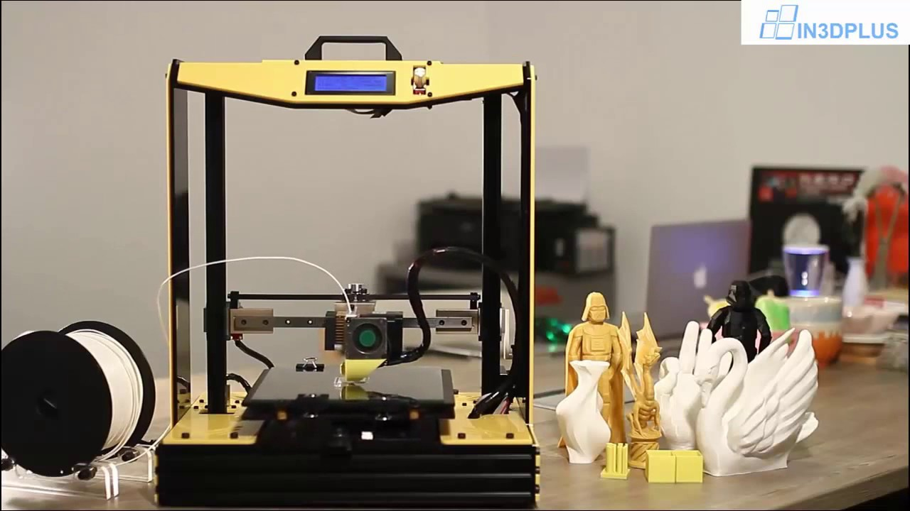

**Công nghệ in 3D**

**Công nghệ in 3D hay còn được gọi là chế tạo cộng, in 3D gồm việc tạo ra một dối tượng vật lý bằng cách in theo các lớp từ một bản vẽ hay mô hình 3D cò trước, công nghệ này khác hoàn toàn so với công nghệ trừ, lấy đi các vật liệu thường từ phôi ban đầu cho đến khi thu được hình dạng mong muốn.**

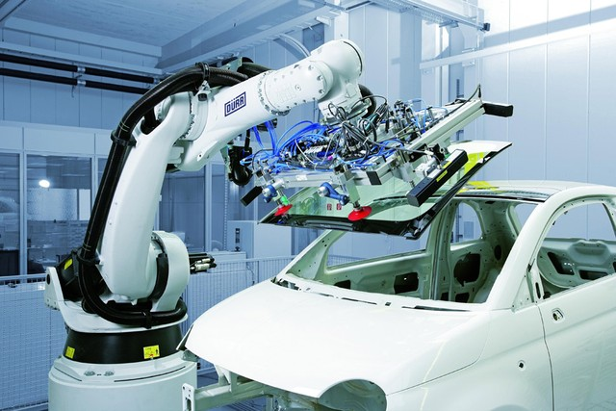

**Cánh tay robot trong sản xuất ô tô**

**Robot cao cấp: Các robot đang được sử dụng nhiều trên tất cả các lỉnh vực như nông nghiệp hay công nghiệp cho đến chăm sóc người bệnh. Sự phát triển nhanh của công nghệ Robot giúp việc hợp tác giữa người và máy móc được hiện thực hóa. Robot đang trở nên thích nghi và linh hoạt hơn với thiết kế cấu trúc, chức năng được lấy cảm hứng từ các cấu trúc sinh học phức tạp.**

**Vật liệu mới: Với thuộc tính mà chỉ cách đây vài năm vẫn còn được xem chỉ là viễn tưởng, những vật liệu mới đang được đưa ra thị trường, so với vật liệu trước chúng nhẹ hơn, bền hơn, tái chế đặc biệt là dễ thích ứng. Đã có nhiều ứng dụng cho các vật liệu thông minh tự tái chế và phục hồi tự làm sạch. Các kim loại có thể khôi phục hình dạng ban đầu mà trước đây dường như không có hoặc khó hoạt động, gốm sứ và pha lê biến áp lực thành năng lượng,…**

**Số Hóa: là sự hội tụ giữa ứng dụng vật lý và ứng dụng kĩ thuật số, sự xuất hiện Internet vạn vật. Cảm biến và các giải pháp kết nối thế giới thực và mạng không gian ảo đang phát triển với tốc độ đáng kinh ngạc, các cảm biến nhỏ hơn, rẻ hơn, thông minh hơn, đang được lắp đặt trong nhà. Mạng mới giao thông và năng lượng cũng như các quy trình sản xuất. Hiện nay có hàng tỉ thiết bị thông minh nhỏ gọn trên thê giới. Số lượng thiết bị được dự đoán sẻ tăng lên nhiều năm tới khoảng vài tỉ đến hàng nghìn tỉ. Điều này sẽ thay đổi hoàn toàn cách thức mà chúng ta quản lý cho phép chúng ta giám sát và tối ưu hóa tài sản, các hoạt động đến mức chi tiết.**

**Một số sản phẩm xuất hiện vào năm 2025: Theo báo cáo của Diễn đàn Kinh Tế thế giới công bố vào tháng 9 năm 2015 đã xác định 21 sản phẩm công nghệ sẽ định hình tương lai kỹ thuật số và thế giới siêu kết nối. Đó là những sản phẩm được mọi người kì vọng sẽ xuất hiện trong 10 năm bắt nguồn từ những thay đổi sâu sắc của cuộc cách mạng công nghiệp 4.0, 800 giám đốc điều hành và chuyên gia trong các lĩnh vực truyền thông tham gia. Các sản phẩm được xếp theo chiều bình chọn giảm dần:**

**1: 10% dân số mặc quần áo kết nối với internet.**

**2: 90% dân số có thể lưu trữ dữ liệu không giới hạn và miễn phí có kèm quảng cáo.**

**3: 1 nghìn tỷ cảm biến kết nối với internet.**

**4: Dược sĩ robot đầu tiên ở Mỹ.**

**5: 10% mắt kính kết nối với internet.**

**6: 80% người dân hiện diện số trên internet.**

**7: Chiếc ô tô đâu tiên được sản xuất hoàn toàn bằng công nghệ in 3D.**

**8: Chính phủ đầu tiên thay thế điều tra dân số bằng các nguồn dữ liệu lớn.**

**9: Chiếc điện thoại được cấy ghép vào người đầu tiên được thương mại hóa.**

**10: 5% sản phẩm tiêu dùng được sản xuất bằng công nghệ in 3D.**

**11: 90% dân số dùng điện thoại thông minh.**

**12: 90% dân số thường xuyên truy cập internet.**

**13: 10% xe chạy trên đường ở Mỹ là xe không người lái.**

**14: Lần đầu tiên cấy ghép gan bằng công nghệ in 3D.**

**15: 30% việc kiểm toán ở công ty được thực hiện bằng trí tuệ nhân tạo.**

**16: Lần đầu tiên chính phủ thu thuế qua một blockchain.**

**17: Hơn 50% lượng truy cập internet ở nhà liên quan đến các thiết bị dân dụng.**

**18: Những chuyến đi du lịch hay công tác được thực hiện qua các phương tiện chia sẻ nhiều hơn so với các phương tiện cá nhân.**

**19: Thành phố đầu tiên với hơn 50 nghìn người không có đèn giao thông.**

**20: 10% tổng sản phẩm nội địa cầu được lưu trữ trên blockchain.**

**21: Máy trí tuệ nhân tạo đầu tiên được sử dụng cho một hội đồng quản trị công ty.**

**Làn sóng công nghệ mới này sẽ giúp các doanh nghiệp nâng cao năng lực sản xuất, đổi mới sao cho tạo trong sản phẩm cho phù hợp với thị trường, chất lượng càng được nâng cao, giá thành phải chăng, giảm tiêu hao nhiên liệu , chi phí sản xuất- vận hành, đồng thời đáp ứng chính xác hơn nhu cầu của khách hàng.**

**Với sự chuyển động nhanh của cuộc cách mạng này, tương lai vài chục năm tiếp theo thế giới sẽ có một diện mạo hoàn toàn mới sau đây là những biểu hiện rõ rệt cho thấy điều này đó là :**

**IOT- kết nối vạn vật, làm biếm đổi tất cả nghành công nghiệp, từ sản xuất đến cơ sở hạ tầng, đến chăm sóc sức khỏe, Công nghệ hiện đại có thể kết nối thực tế ảo, con người có thể điều khiển máy móc, các qui trình sản xuất từ xa, có thể là ngay tại nhà mà vẫn bao quát tất cả mọi hoạt động của nhà máy thông qua vượt trội về internet**

**Tự động hóa thay thế lao động chân tay, robot có thể thay thế con người trong nhiều lĩnh vực. có thể dẫn đến tình trạng hàng triệu lao động trên thế giới rơi vào cảnh thất nghiệp, nhất là trong lĩnh vực bảo hiểm, môi giới bất động sản, tài chính, vận tải.**

**Sự tham gia thị trường của taxi cộng nghệ: Grap,Uber ảnh hưởng mạnh mẽ đến taxi truyền thống. Tạo sự cạnh tranh về giá, phương thức để sử dụng dịch vụ.**

­­­­



**Cách thức gia tiếp trên internet giao dịch thương mài điện tử, phương thức liên lạc, quảng cáo,( marketing hiện đại với nhiều hình thức mới và digital Marketing), thanh toán chi phí sinh hoạt( đặt hàng mua sắm online), giao thông vận tải( đặt vé, mua sắm online), giao thông vận tải( đặt vé checkin vé tàu, máy bay, thu phí tự động), hoặc các dịch vụ công cộng( cấp, đổi giấy phép láy xe , đăng kiểm xe cơ giới , đăng kí số thứ tự mua hàng, khám bệnh,..) làm giảm chi phí giao dịch vận chuyển.**

**Cuộc cách mạng này được dự báo là sẽ thay đổi và tác động mạnh mẽ đến nhiều quốc gia, chính phủ, doanh nghiệp người dân toàn cầu, cũng như làm thay đổi cách chúng ta sống làm việc, sản xuất. Việt Nam là nước cũng chịu ảnh hưởng của cách mạng công nghệ này.**

**Một nguyên giám đốc công nghệ thông tin của một số ngân hàng liên doanh nước ngoài ở Việt Nam nói với RFA:”Nếu công nghiệp 4.0 muốn hoàn chỉnh thì phải toàn diện chứ không phải một con người hay mộ lĩnh vực. Ở Việt Nam có lợi thế là dân số trẻ nhưng trong đó chỉ có một phần nhỏ là những người làm trong ngành công nghệ thông tin hoặc công nghệ tự động hóa, và họ tiếp xúc được với những công nghệ hiện đại nhất, những kiến thức mới nhất được cập nhật trên toàn cầu. Chỉ những người đó có khả năng sẽ làm thành nền công nghiệp 4.0. Nhưng các lĩnh vực khác thì rất khó, vì ”kiến thức và kỹ năng của họ là 0.4”.**

**Theo ông Lê Xuân Công- Vụ trưởng Vụ khoa học Công Nghệ:”Mức độ sẵn sàng của Việt Nam đối với cuộc cách mạng Công Nghệ 4.0 ở mức độ trung bình thấp. Điều này thể hiện qua 2 khía cạnh, các chỉ số và công nghệ”. Chúng ta không thể phủ nhận rằng Việt Nam có vị thế đặc biệt thuận lợi tại khu vực châu Á – Thái Bình Dương.**

**Việt Nam xuất phát từ nước nông nghiệp với khoảng 70% dân số là nông dân, và nông nghiệp Việt Nam còn nằm trong trình độ rất thấp của thế giới và một sự thật để hình là trình độ học thức chuyên môn của nước ta còn thấp. Trong thực tế phần lớn công nghiệp của nước ta còn đang nằm ở vị trí cách mạng lần thứ nhất và cách mạng lần thứ hai, việc xây dựng cơ sở hạ tẩng, cầu, cống, sân bay… Gần đây mới được tiến hành mạnh mẽ và đây chính là công đoạn của cách mạng công nghệ lần thứ nhất đặc trưng chính là cơ giới hóa, phát triển đường sắt.**

**Đường sắt Việt Nam còn lạc hậu, tốc độ tàu thấp do đường ray hẹp từ thời Pháp thuộc, thường xuyên có tai nạn do sự cản trở của đường bộ, chúng ta không thể chế tạo 1 chiếc ô tô thật sự hoàn chỉnh mang thương hiệu Việt Nam, không chế tạo được nhiều động cơ, chưa sản xuất được máy công cụ phụ vụ nhu cầu cuộc sống phải nhập từ nguồn cung cấp nhập khẩu của các nước trên thế giới, đó là đặc trưng của cuộc cách mạng lần thứ hai của nước ta, chúng ta chỉ chế tạo được động cơ công sức nhỏ, vừa đáp ứng những nhu cầu đơn giản trong cuộc sống như máy bơm nước, quạt gió… Các dây chuyền lắp ráp được nhập từ nước ngoài. Chúng ta không thể nói rằng nước ta đã hoàn thành cách mạng công nghiệp lần thứ hai, và càng không thể nói rằng chúng ta đã hoàn thành cách mạng công nghiệp lần thứ ba bởi vì đặc trưng của cuộc cách mạng lần thứ ba là tự động hóa sản xuất và viễn thông, chúng ta vẫn rất xa so với những yêu cầu của cuộc cách mạng công nghiệp lần thứ 3 và nó thật xa vời đối với ngành công nghiệp Việt Nam. Nhưng chúng ta không thể phủ nhận rằng, đã có một số ngành đã đuổi kịp cách mạng công nghiệp lần thứ 3 điển hình là công nghệ thông tin, viễn thông và chúng ta có thể mơ đến cuộc cách mạng lần thứ 4 này, bởi đã có một số yếu tố của cách mạng công nghiệp 4.0, trong kĩ thuật là sự ra đời của in 3D, trong y học đã tạo ra một mảnh sọ nhân tạo để vá sọ cho bệnh nhân của bệnh viện Chợ Rẫy năm 2016 được coi là bước đột phá của y học Việt Nam, trí tuệ nhân tạo (đã có một số sản phẩm).**

**Công nghệ 4.0 diễn ra dựa trên tiến độ của công nghệ số, học máy, khoa học dữ liệu, trí tuệ nhân tạo cần có nền tảng toán học ngành mà Việt Nam đào tạo rất tốt. Một số trường đại học của nước ta dần nghiên về công nghệ đào tạo nghiên về công nghệ thông tin, viễn thông. Trường Đại học Khoa Học Tự Nhiên, Đại Học Bách Khoa… Là những trường tiêu biểu đào tạo những nhân tài trong ngành Công nghệ thông tin, Công nghệ sinh học(một ngành dự kiến sẽ phát triển trong tương lai),…những trường này đảm bảo về số lượng và chất lượng. Viêc đào tạo nguồn nhân lực, phát triển khoa học dữ liệu và các lĩnh vực liên quan sẽ cho phép chúng ta “thu hẹp khoảng cách số” trong nhiều ngành, có thể tạo ra sự đột phá.**

**Để có thể làm chủ công nghệ số, cần đầu tư có hiệu quả cho các nghiên cứu từ cơ bản đến phức tạp, nghiên cứu có chọn lọc, chúng ta cần rất nhiều thời gian ở nhiều môi trường khác nhau trường học, doanh nghiệp, và không thể thiếu cả trong định hướng chiến lược của nhà nước.**

**Việt Nam hiện đang được xếp ở nhóm nước đang trong giai đoạn quá độ của quá trình chuyển đổi số và cũng có vị trí cao hơn so với nhóm các nước thu nhập trung bình thấp. Như vậy, công nghệ và các yếu tố bổ trợ ở Việt Nam đi khá đều nhau, không có hiện tượng nhóm yếu tố này đi quá nhanh so với nhóm yếu tố kia.**

**Vị trí vượt trội của Việt Nam trong quá trình chuyển đổi số trong tương quan so sánh với các nước có trình độ phát triển tương đồng, tức là các nước có thu nhập trung bình thấp, cũng như năng lực của lớp trẻ Việt Nam về toán là minh chứng cho điều đó. Thúc đẩy quá trình chuyển đổi cần phải là chiến lược xuyên suốt để thúc đẩy tăng trưởng nhanh, bền vững và mang tính bao trùm ở Việt Nam.**

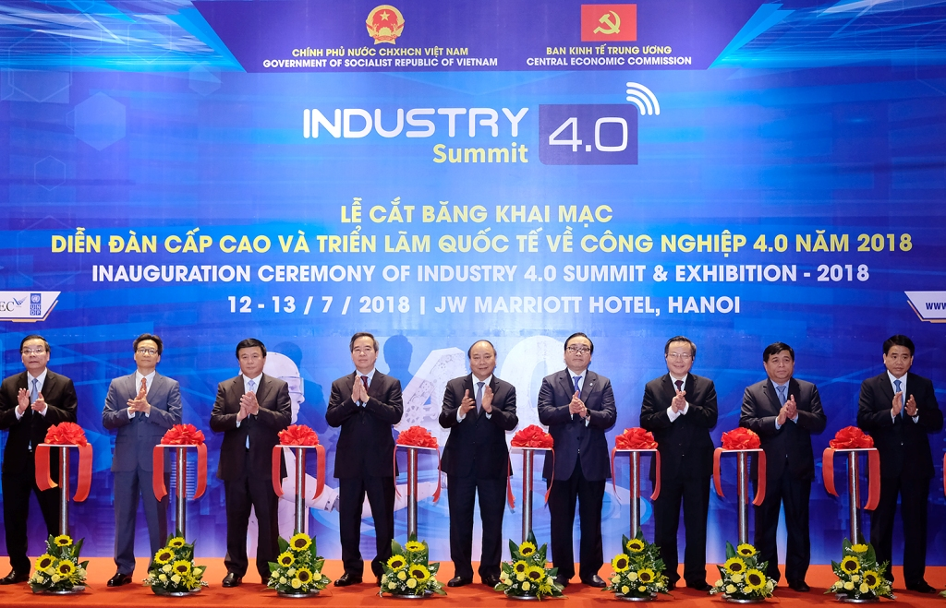

**Bộ chính trị Khóa 12 đã nêu nhiệm vụ sớm xây dựng chiến lược tiếp cận và chủ động tham gia cuộc cách mạng 4.0, tận dụng tối đa là nước đang trong ở thời kì là cơ cấu dân số vàng, tận dụng lợi thế thương mại để phát triển nhanh và chuyên sâu một số ngành công nghiệp nền tảng, có lợi thế cạnh tranh cao trên thị trường thế giới, tập trung phát triển công nghiệp công nghệ thông tin, chủ đạo phát triển ngành công nghiệp điện tử, công nghiệp chế biến chế tạo là trọng tâm, phát triển công nghiệp chế tạo thông minh là bước đột phá, chú trọng phát triển công nghiệp xanh.**

**Bộ Trưởng Bộ Kế hoạch và đầu tư Nguyễn Chí Dũng tại diễn đàn cấp cao công nghệ thông tin truyền thông Việt Nam năm 2018 đã khẳng định, cách mạng công nghiệp 4.0 có thể giúp GDP của Việt Nam tăng thêm 8 - 18 tỷ USD mỗi năm. Nhưng chúng ta tiếp cận còn ở mức độ thấp, chỉ đạt 4,9/10 điểm nó được đánh giá trên nhiều khía cạnh:**

**Đánh giá dựa trên các chỉ số cạnh tranh: Trong khi nguồn nhân lực Việt Nam được đánh giá là có ưu thế về các môn STEM( là môn học các học sinh được học về toán học, công nghệ, …), nhưng theo đánh giá của Tổ chức Sở hữu trí tuệ thế giới thì các chỉ số đánh giá của Việt Nam còn rất thấp. Năm 2017, chỉ số về sự sáng tạo toàn cầu xếp 47/127, mặc dù đã tăng 12 bậc so với năm 2016, còn về năm lực Việt Nam xếp thứ 77/100, về đổi mới công nghệ Việt Nam xếp thứ 90/100. Hiện có 61% số doanh nghiệp Việt Nam đứng ngoài Cuộc Cách mạng công nghiệp 4.0 và 21% số doanh nghiệp đã bắt đầu hoạt động chuẩn bị đầu tiên(dựa trên số liệu của bộ công thương).**

**Đánh giá dựa trên trình độ công nghệ: Việt Nam còn rất thấp. Điều này có thể thấy qua tỉ lệ giá trị sản phẩm công nghệ trung bình chỉ chiếm 30% tổng giá trị xuất khẩu, trong khi đó các nước trong khu vực là 80%, thấp nhất là Philipines cũng chiếm 50%. Đánh giá mức kết nối Internet vạn vật ở mức trung bình, mức kết nối giao thông thông minh, công nghệ in 3D, vật liệu tiên tiến, năng lượng tái tạo thấp. Với trình độ công nghệ ở mức thấp, nên năng xuất lao động của Việt Nam chưa cao, chỉ bằng 4,4% của Singapore, 17,4% của Malaysia, 35,2% của Thái Lan, 48,5% của Philipines(năm 2015). Vì vậy nguy cơ mất việc làm khi áp dụng những tiến bộ tự động hóa ở Việt Nam là rất cao. Việt Nam chỉ có sự vượt trội về mật độ thuê bao di động vượt xa các nước có mức thu nhập tương đương trong khu vực Asian. Năm 2017 số người sử dụng internet Việt Nam tăng lên 64 triệu người, chiếm gần 67% tổng dân số.**

**Các yếu tố về đổi mới sáng tạo công nghệ và giáo dục đang ở mức thấp: Chỉ số ở mức thấp nhất là 3,1/ 10 điểm, đứng thứ 90/100; xếp thứ 92/100 về công nghệ nền; xếp thứ 77/100 về năng lực sáng tạo; 70/100 về nguồn lực con người; 81/100 về lao động chuyên môn; 75/100 về chất lượng đào tạo đại học; đầu tư cho nghiên cứu và phát triển chỉ chiếm 0,2% GDP; xếp thứ 82/100 nền kinh tế.**

**Chất lượng lao động còn quá thấp, môi trường để phát triển còn thấp: Thiếu hụt lao động có trình độ cao, chính sách chưa được bảo đảm, thuế cao thủ tục thuế quá rờm ra, tiếp cận tài chính khó và phức tạp, tỷ lao động có trình độ cao trong ngành các ngành chế biến, chế tạo chỉ chiếm trung bình 9%(trình độ từ cao đẳng trở lên), trong khi đó với các nước phát triển là 40% - 60%, và một số dự đoán rằng mức độ rủi ro cao và thay đổi bằng tự động hóa chiếm 74% trong tổng số lao động ngành chế biến, chế tạo. Con số này cao hơn nhiều so với các nước trong khu vực như Philipines(54%), Thái Lan(58%), Indonesia(67%).**

**Và chúng ta không thể phủ nhận rằng công nghiệp 4.0 lần đem lại cho Việt Nam rất nhiều cơ hội nhưng bên cạnh đó vẫn còn nhiều thách thức lớn:**

**Đầu tiên ý thức nắm bắt công nghiệp 4.0 mạnh mẽ được lan rộng khắp nơi, điều kiện hạ tầng công nghệ thông tin khá rẻ và tốt, Việt Nam đang từng ngày đẩy mạnh ứng dụng công nghệ cao và các công nghệ số trong lĩnh vực kinh tế - xã hội, tập trung tối đa các ngành có lợi thế như:**

**Du lịch nước ta có đường bờ biển dài 3260km hơn 4000 đảo lớn nhỏ, nhiều bãi biển đẹp như Nha Trang, Vũng Tàu, Long Hải, có tài nguyên thiên nhiên phong phú, bản sắc văn hóa dân tộc, nhưng bất lợi vẫn còn đó là những sản phẩm du lịch của ta làm ra còn nghèo nàn, đơn điệu, các hoạt động nghiên cứu phát triển sản phẩm không bài bản, chưa tính đột phá và sang tạo. Chất lượng dịch vụ còn quá thấp, không đáp ứng được những yêu cầu đã đặt ra. Quá trình quảng bá, xúc tiến còn nhiều hạn chế, chưa có sự đồng bộ, nguồn tài chính quá eo hẹp thiếu tính chuyên nghiệp chưa căn cứ vào thị trường, chưa gắn kết được du lịch với các sự kiện, hình ảnh mang tính quốc tế, việc định vị địa điểm còn lung túng, chủ yếu tự phát, doanh nghiệp lữ hành còn yếu, doanh nghiệp vừa và nhỏ chiếm 84%, sự rời rạc không gắn kết giữa doanh nghiệp và chính quyền vì vậy rất khó để vương ra thị trường thế giới, vấn đề ô nhiễm môi trường vẫn là một nỗi lo ngại cho ngành du lịch sự ô nhiễm thiếu ý thức của khách du lịch sau những cuộc vui chơi, giao thông ùn tắc, tệ nạn xã hội, mất trật tự, vấn đề thực phẩm thiếu sự an toàn những điều này đã dần mất đi giá trị sự thân thiện mến khách của những con người Việt Nam, đội ngũ hướng dẫn viên chuyên nghiệp vừa yếu lại vừa thiếu, trình độ ngoại ngữ thì còn quá thấp, văn hóa, lịch sử, kiến thức cuộc sống, thiếu đội ngũ lãnh đạo doanh nghiệp kiểu mẫu, có bản lĩnh, sang tạo, tự tin. Và sau tất cả chúng ta vẫn thiếu đi một “nhạc trưởng” lãnh đạo đưa nước ta phát triển một tầm cao mới.**

**Công nghiệp: đã có nhiều doanh nghiệp nước ngoài đầu tư vốn vào Việt Nam, tạo việc làm cho người lao động GDP bình quân đầu người sẽ tăng thêm từ 315 – 640 USD/ người vào năm 2030 nhờ tăng nâng xuất và tăng việc làm. Theo dự toán của thương mại điện tử năm 2030 đạt khoảng 40 tỷ USD; AL 420 triệu USD; điện toán đám mây là 2,2 tỷ USD; gọi xe công nghệ là 2,2 tỷ USD; nông nghiệp thông minh là 1,7 USD… Điều đó đã cho thấy rẳng cách mạng công nghiệp 4.0 tác động mạnh mẽ đến nền kinh tế Việt Nam mạnh mẽ như thế nào.**

**Giao thông đã được cải thiện, và dự án tàu siêu tốc đang được thực hiện.**

**Nông nghiệp đã tạo ra nhiều loại sản phẩm mới.**

**Theo các nhà chuyên gia họ nói rằng để Việt Nam “Đón” và “Bắt kịp” được nền cách mạng công nghiệp 4.0 cần 4 yếu tố:**

**Đầu tiên là thể chế và lãnh đạo trong đó vai trò người đứng đầu vô cùng quan trọng quyết định mọi khía cạnh của sự phát triển, nắm bắt đón đầu tốt và tuyên phong đầu tiên cho sự phát triển này.**

**Thứ hai là hệ thống giáo dục, đào tạo nhân lực số, đảm bảo chất lượng và số lượng đầu ra của sinh viên khi ra trường nắm đủ mà không phải là cái đầu rỗng kiến thức.**

**Thứ ba là sự sáng tạo, và trong sáng tạo thì doanh nghiệp phải là trung tâm – tức tính thực dụng phải rất cao.** 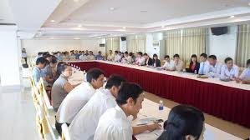

**Thứ tư là an ninh mang – mạng an ninh kết nối.**



**Nếu như Việt Nam tự chọn lựa con đường chờ thị trường doanh nghiệp thế giới đầu tư vào nước mình thì sẽ mãi không sang tạo không có nổi sự đột phá.**

**Vì vậy nhà nước chính phủ phải là kiến trúc sư là những vị kiến trúc sư tài ba đoán đầu những xu thế mới để thu hút doanh nghiệp đầu tư không chỉ là những doanh nghiệp trong nước mà còn cả thế giới, không ngừng những doanh nghiệp nhỏ và vừa mà là những doanh nghiệp lớn có lợi nhuận cao và đảm bảo chất lượng, phải điều chỉnh chính sách đào tạo, cơ sở hạ tầng, thu hút được nhân lực khi các ngành mới đang thiếu hụt nguồn nhân lực, nếu không muốn Việt Nam bị tuột hậu xa lỡ chuyến tàu so với các nước trong khu vực và trên thế giới vì vấn đề này phải được giải quyết nhanh chống. Và theo giới chuyên gia họ cho rằng Việt Nam có đủ khả năng tham gia và đứng hàng đẩu trong khu vực và thế giới. Chỉ cần có cách tiếp cận một cách độc đáo và thông minh, sự khác biệt sẽ giúp Việt Nam bức phá phát triển. Cơ hội của chúng ta là vô tận, nó có thể thay đổi mọi thứ trong cuộc sống hiện tại của chúng ta.**

**Việt Nam đã dần gia nhập thị trường quốc tế với việc ký kết hàng loạt FTA (Hiệp định thương mại tự do), nền kinh tế được cải thiện, kim ngạch xuất nhập khẩu tăng 1,9 lần GDP, phần lớn người dân điều sử dụng Smartphone đây là điều kiện quan trong để Việt Nam hội nhập sâu hơn. Sự hình thành khoảng 3000 doanh nghiệp khởi nghiệp.**

**“Chính phủ Việt Nam đã và đang tạo hành lang pháp lý thuận lợi, tạo điều kiện cho phát triển khoa học công nghệ nói chung và cho cách mạng công nghiệp 4.0 nói riêng, trong đó có luận về chuyển giao công nghệ, công nghệ cao, sở hữu trí tuệ…”. Thủ tướng nói và cho biết: “ Đến giờ phút này, hệ thống phát luận của Việt Nam tương đối hoàn thiện, phù hợp với cam kết quốc tế”.**

**Để chủ động khai thác những cơ hội do cuộc cách mạng công nghiệp 4.0 mang laị Việt Nam đã chủ động quyết tâm xây dựng định hướng lâu dài, chính sách cụ thể, bên cạch sự nỗ lực của mình thì Việt Nam mong muốn có thể hợp tác với các nước phát triển, doanh nghiệp, chuyên gia quốc tế trong bối cảnh khoa học, công nghệ đang dần hoàn thiện, tiến trình mở cửa hội nhập của Việt Nam ngày càng sâu rộng.**

**Theo thủ tướng: “Mặc dù phải chú ý đến những tác động tiêu cực nhưng cách mạng công nghiệp 4.0 thực sự là cơ hội để dân tộc Việt Nam thực hiện khác vọng phồn vinh. Chúng ta hãy cùng nỗ lực, biến khác vọng thịnh vượng của quốc gia, dân tộc thành việc làm, hành động và kết quả cụ thể trên từng lĩnh vực”.**

**Và thủ tướng đã khẳng định: “Cần phải nói cho mọi người biết rằng cách mạng công nghiệp 4.0 không phải là việc của riêng Chính phủ, của các viện nghiên cứu mà đây là việc của toàn xã hội, tác động trực tiếp đến mọi mặt đời sống , kể cả chính trị, kinh tế, văn hóa, lao động, giáo dục, quốc phòng an ninh”.**

**Theo tiến sĩ Trần Đình Thiên, Việt Nam là một dân tộc thông minh, rất nhạy bén với thời đại, điều đó được thể hiện suốt chiều dài lịch sử, Việt Nam đã tiếp cận khoa học rất sớm coi Cách mạng khoa học là then chốt (1976) và việc đã sớm đề ra hai quốc sách lớn gắn liền với trí tuệ con người là “ giáo dục đào tạo” và “khoa học công nghệ”.**

**Và ông đã cho rằng trong thực tế chúng ta đã lỡ chuyến tàu nhiều lần, bị tụt hậu phát triển và đang tụt hậu xa hơn. Việc tụt hậu này được nhận định là nguy cơ lớn nhất của nền kinh tế Việt Nam “Việc giải quyết những vấn đề của cuộc Cách mạng công nghiệp 4.0 phải trên nền tảng trả lời cho thấu đáo câu hỏi: Tại sao chúng ta là một dân tộc thông minh lại bị tuột hậu?”. Ông Thiên nêu vấn đề Việt Nam cần phải xây dựng chiến lượt số chuyển đổi phù hợp, có chính sách quản lý thông minh, xây dựng hạ tầng kết nối số và an ninh mạng, tạo nguồn nhân lực số, nông nghiệp thông minh, đô thị thông minh, du lịch thông minh, hệ sinh thái sang tạo, khởi nghiệp.**

**Vậy công dân Robot đầu tiên trên thế giới đã nói gì về cách mạng công nghiệp cách mạng 4.0 của Việt Nam?**

**Góp mặt trong diễn đàn cấp cao và Triễn lãm quốc tế về Công nghiệp 4.0 năm 2018, công dân robot đầu tiên trên thế giới tên Sophia đã có những chia sẻ và giao lưu với những khách mời về một số vấn đề của cách mạng công nghiệp 4.0 những cuộc cách mạng lần thứ 4 đến Việt Nam.**

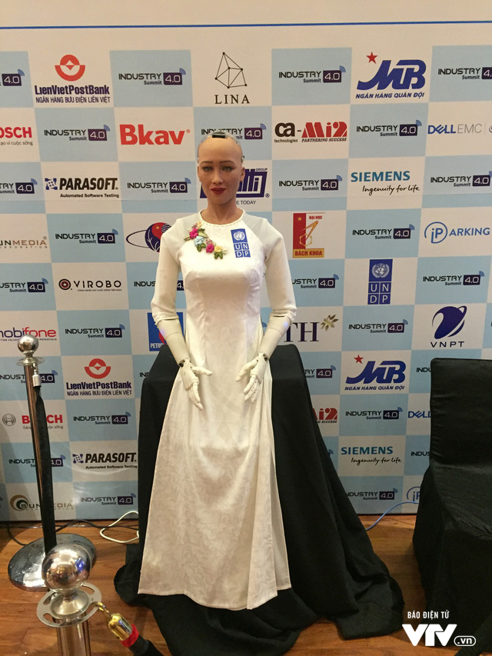

**Công dân Robot đầu tiên trên thế giới**

**Sophia mặc áo dài Việt Nam xuất hiện ở diễn đàn cấp cao “ Tầm nhìn và chiến lượt phát triển đột phá trong bối cảnh cuộc cách mạng công nghiệp lần thứ 4”. Hà Nội 13/7**

**Khi được hỏi cần có chiến lượt gì để Việt Nam không bị tuột hậu trong thởi đại cách mạng công nghiệp lần thứ 4 này, Sophia nói rằng: “ Tôi đại diện cho kỉ nguyên 4.0 và tôi nghĩ rằng Việt Nam cần đẩy mạnh sự sang tạo về công nghệ dể phát triển bền vững hơn. Việt Nam cũng cần xây dựng khuôn khổ pháp lý phù hợp để công nghệ mang lại lợi ích cho tất cả mọi người”.**

**Theo như Sophia thì cuộc cách mạng lần này đem lại cơ hội và cũng như thách thức cho các nước đang phát triễn trong đó có Việt Nam. Vị công dân đặc biệt này cũng đã trả lời những câu hòi liên quan đến vấn đề phát triển bền vựng, tiềm năng ứng dụng trí tuệ nhân tạo trong sản xuất của thế giới nói chung và Việt Nam nói riêng.**

**Và điều quan trọng không thể bỏ qua là phía chính phủ, dưới tác động của cuộc cách mạng lần này, công tác điều hành sẽ có được sức mạnh công nghệ mới tăng cường quyền kiểm soát, cải tiến hệ thống quản lý xã hội. Cũng như nhiều nước trên thế giới chính phủ Việt Nam sẽ không phải áp lực với những thay đổi cách tiếp cận hiện tại của mình. Điều thật sự quan trọng nhất là phải nêu cao được vai trò của người dân khi Việt Nam đang tiến vào giai đoạn phát triển mới rất quan trọng đòi hỏi đổi mới mạnh mẽ tư duy, và phải quyết tâm cao của chính phủ thúc đẩy quá trình công nghiệp hóa hiện đại hóa.**

**Chính phủ đã có Chỉ thị 16/Ct-TTg ngày 4/5/2017 về tăng cường năng lực tiếp cận cách mạng công nghiệp 4.0 của Việt Nam, trong đó có yêu cầu các cơ quan đánh giá những cơ hội và thách thức của đất nước nói chung và các ngành, lĩnh vực nói riêng trong bối cảnh mới của tiến bộ công nghệ**.

**Theo tiến sĩ Lê Đăng Doanh: Cách mạng công nghiệp 4.0 không còn là cái gì xa xôi đối với các doanh nghiệp Việt Nam nữa.  
Các vần đề Việt Nam cần thay đổi nếu muốn chuyến đò của mình không bị bỏ lỡ :**

**Từ sản xuất hàng loạt sang sản xuất theo đơn đặt hàng.**

**Từ người lao động phục vụ máy và công cụ sang máy và công cụ sang phục vụ người lao động và tất cả sẽ nhờ robot, robot sẽ làm công việc làm việc nhà, làm việc trong công ti, đi chợ….**

**Từ lao động thực hiện nhiệm vụ một cách lặp đi lặp lại sang lao động ứng dụng tri thức.**

**Từ lấy vốn làm trọng sang lấy tri thức làm trọng.**

**Từ lấy vốn làm đầu sang lấy tri thức làm đầu khi khởi nghiệp sang tạo.**

**Từ chủ yếu kỉ năng tay chân sang chủ yếu kỉ năng tư duy.**

**Từ việc làm truyền thống sang việc làm xanh.**

**Từ tìm việc làm sang tự tạo việc làm và khởi nghiệp sang tạo.**

**Từ tuyển dụng đã qua đào tạo sang tuyển dụng có thể đào tạo được.**

**Từ đào tạo dựa vào nội dung sang học để học tiếp, “học, học nữa, học mãi”.**

**Chú trọng đào tạo công dân toàn cầu và tạo cơ hội việc làm vì mỗi năm cò hơn một triệu lao động thiếu việc làm.**